Лабораторная работа № 8
  - Элементы криптографии. Шифрование (кодирование) различных исходных текстов одним ключом
Мальянц Виктория Кареновна
Содержание

1. Цель работы
Освоить на практике применение режима однократного гаммирования на примере кодирования различных исходных текстов одним ключом.

2. Задание
- Разработать приложение
- Ответы на контрольные вопросы

3. Выполнение лабораторной работы

3.1 Разработать приложение
Пишу программу, использую функцию для генерации ключа, затем шифрую два разных текста одним и тем же ключом, затем расшифровываю оба текста с помощью одного ключа, потом расшифровываю второй текст, зная шифротекст и первый текст (рис. 1).
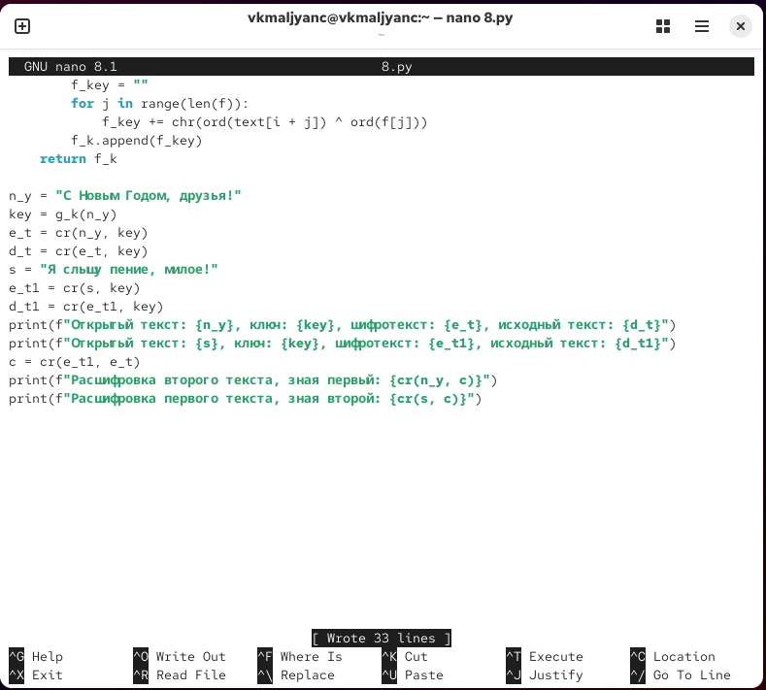
Рисунок 1: Программа
Листинг программы:
import string
import random
def g_k(text):
key = ""
for i in range(len(text)):
key += random.choice(string.ascii_letters + string.digits)
return key
def cr(text, key):
n_t = ""
for i in range(len(text)):
n_t += chr(ord(text[i]) ^ ord(key[i % len(key)]))
return n_t
def find_key(text, f):
f_k = []
for i in range(len(text) - len(f) + 1):
f_key = ""
for j in range(len(f)):
f_key += chr(ord(text[i + j]) ^ ord(f[j]))
f_k.append(f_key)
return f_k
n_y = "С Новым Годом, друзья!"
key = g_k(n_y)
e_t = cr(n_y, key)
d_t = cr(e_t, key)
s = "Я слышу пение, милое!"
e_t1 = cr(s, key)
d_t1 = cr(e_t1, key)
print(f"Открытый текст: {n_y}, ключ: {key}, шифротекст: {e_t}, исходный текст: {d_t}")
print(f"Открытый текст: {s}, ключ: {key}, шифротекст: {e_t1}, исходный текст: {d_t1}")
Проверяю работу программы. Успешно (рис. 2) [1].
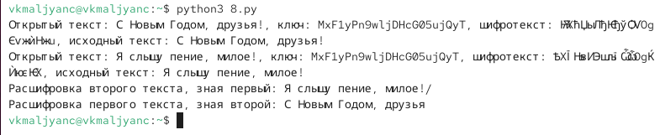
Рисунок 2: Проверка работы программы

3.2 Ответы на контрольные вопросы
- Зная один из текстов (P1 или P2), можно определить другой, не зная при этом ключа, для этого нужно взять зашифрованные тексты, известный текст, применить ко всем XOR. C1 XOR C2 XOR P1 = P2.
- При повторном использовании ключа при шифровании текста получится дешифрованный текст.
- Режим шифрования однократного гаммирования одним ключом двух открытых текстов реализуется путем XOR каждого бита первого текста с соответствующим битом ключа или второго текста.
- Недостатки шифрования одним ключом двух открытых текстов: возможность раскрытия ключа или текстов при известном открытом тексте.
- Преимущества шифрования одним ключом двух открытых текстов: не нужно создавать второй ключ, соответственно не нужно выделять память на него.

4. Выводы
Я освоила на практике применение режима однократного гаммирования на примере кодирования различных исходных текстов одним ключом.

Список литературы
1. Лабораторная работа № 8.

